COLÉGIO ESTADUAL DE EDUCAÇÃO PROFISSIONAL

CARMELO PERRONE C E PE EF M PROFIS
CURSO TÉCNICO EM INFORMÁTICA

JUNES MERILUS

ELEGANTES CAVALEIROS

CASCAVEL - PR
2023

JUNES MERILUS

ELEGANTES CAVALEIROS

Projeto de Desenvolvimento de Software do Curso Técnico em Informática do Colégio Estadual de Educação Profissional Pedro Boaretto Neto – Cascavel, Paraná.

Orientadores: Profª Aparecida S.Ferreira
Profª. ALESSANDRA M. UHL 2

CASCAVEL - PR
2023

JUNES MERILUS

ELEGANTES CAVALEIROS

Este Projeto de Conclusão de Curso foi julgado e aprovado pelo Curso Técnico em Informática do Colégio Estadual de Educação Profissional Pedro Boaretto Neto.

Cascavel, Pr., xx de Xxxxx de 2023
COMISSÃO EXAMINADOR

______________________________  Profª. Aparecida da S. Ferreira1  Especialista em Tecnologia da Informação  Faculdade de Ciências Sociais Aplicadas de Cascavel  Orientadora | ______________________________  Profª ALESSANDRA MARIA UHL  Banco de dados
______________________________  Profª. Aparecida da S. Ferreira1  Especialista em Tecnologia da Informação  Faculdade de Ciências Sociais Aplicadas de Cascavel  WEB DESIGN | ______________________________  Profª ELIANE MARIA DAL MOLIN CRISTO  Especialista em Educação Especial: Atendimento às Necessidades Espe. - Faculdade Iguaçu-ESAP  Coordenadora de curso

Sumário

INTRODUÇÃO
Uma loja de vendas de ternos para homens o objetivo do nosso site é deixar os homens da sociedade mais elegantes para estar pronta a qualquer tipo de convite que seja pra um casamento um encontro ou uma festa.
O empreendedorismo vem ganhando espaço no mundo globalizado a cada dia que passa. Com a ascensão do capitalismo como teoria econômica, e sua grande influência na vida das pessoas e das empresas, o empreendedorismo cresceu muito de importância, haja vista que a iniciativa privada busca empreender seus negócios de forma viável, lucrativa e por longo tempo. Todas as pessoas que iniciam um negócio pretendem que o mesmo venha a ser sustentável no tempo e no espaço. O empreendedorismo estuda essas relações entre os recursos disponíveis, seu processamento e os resultados a serem obtidos. Os objetivos são muitos vastos, desde pequenos negócios em áreas de atividades primárias, até grandes empresas e indústrias com tecnologia de ponta e exigência de altos conhecimentos e poder de influência. (OLIVEIRA,2007).
Conforme Sambrana (2006) Desfilar com roupas de luxo e artigos de grife, pode credenciar a pessoa como do clube dos ricos. Roupas de alta qualidade duram muitos anos, como o uso prolongado desses objetos de grife, de certa forma, muitas vezes cansam, uma nova tendência vem se destacando na Europa, nos Estados Unidos, e também no Brasil: a moda de aluguel. As pessoas costumam pagar um bom dinheiro para serem “donas”, pelo menos por um dia, de roupas assinadas por estilistas famosos, da alta-costura. Esse mercado inclui, além de roupas, vários outros artigos, antes exclusivos dos endinheirados, como bolsas de grifes renomadas, joias, aviões executivos, casas em hotéis, etc. Este mercado já é bastante desenvolvido no Exterior. Apesar do aluguel de roupas e artigos de luxo proporcionar prazer com hora para terminar muitas pessoas têm preferido esta opção, por ser mais acessível, ou por proporcionar a possibilidade de maior diversidade, mudança e atualização.
As pessoas buscam a competitividade e a mudança, como forma de atender às suas necessidades de realização. A empresa atua oferecendo para aluguel roupas femininas, masculinas e infanto-juvenis, atendendo todos os tipos de clientes e eventos, como estudantes, casamentos, eventos comemorativos, formaturas, festa de abc, debutantes, becas, fantasia infantil, senhoras, etc. A empresa aluga também acessórios, como bolsas, cintos e sapatos masculinos (deixou de trabalhar com calçados femininos, pelo grande índice de quebra e estrago das sandálias). A empresa vem atendendo uma boa quantidade de clientes, apesar do pouco tempo de instalação no atual ponto, obtendo receitas suficientes para pagar as despesas e obter lucro.

1,1 APRESENTAÇÃO DE PROBLEMA

Na sociedade os homens de terno de é um significado de poder de respeito e talvez de sedução aos das mulheres então por isso eu digo se um cavaleiro Elegante por que a sua elegância é o nosso orgulho.

2 OBJETIVOS
O processo decisório nas empresas deve levar em conta, principalmente, os seus objetivos. As decisões operacionais são as que mais consomem energia, atenção e tempo nas empresas. São, porém, de fundamental valor, pois o processo operacional é que vai determinar e maximizar a transformação dos recursos da empresa, e a rentabilidade das operações. É preciso decidir sobre os programas de produção, estoques, estratégias de marketing, estabelecimento dos preços, investimentos em pesquisa e desenvolvimento.
.

3 METODOLOGIA
Este estudo caracteriza-se como uma pesquisa qualitativa exploratória e descritiva. Exploratória por conter questões e hipóteses para estudos futuros. Descritiva porque descreve fatos e fenômenos da realidade.
Para Godoy (1995), a pesquisa qualitativa é rica em descrições contextualizadas, e por isso pode ser considerada descritiva. Gil (1994) descreve que a pesquisa exploratória tem como principal finalidade o aperfeiçoamento das ideias e intuições, proporcionando o conhecimento e a familiaridade com o problema em estudo, construindo hipóteses futuras e explicitando o problema estudado. Já a pesquisa descritiva descreve as características do fenômeno e estabelece as relações entre as variáveis. O estudo de caso possibilita a investigação profunda de uma empresa, tendo como objetivo o teste de validade das hipóteses de pesquisa, baseadas em um referencial teórico. Quando os fenômenos e o contexto não estão muito bem delineados, sendo usadas fonte de evidências diversificadas, tem-se no estudo de caso, um modelo de pesquisa empírica que investiga tais fenôe eu venho para o Brasil, gostaria de jogar futebol no Brasilmenos (YIN, 2001).Giacomo Leopardi

4 REFERENCIAL TEÓRICO

o que é informação de sistema

Via de regra, o conceito de Sistema de Informação é aplicável a todo mecanismo projetado com a finalidade de coletar, processar, armazenar e transmitir informações, de maneira a facilitar o acesso de usuários interessados, solucionando problemas e atendendo suas necessidades.

O que é um front-end
Podemos classificar como a parte visual de um site, aquilo que conseguimos interagir. Quem trabalha com Front End é responsável por desenvolver por meio do código uma interface gráfica e, normalmente, com as tecnologias base da Web: HTML, CSS e JavaScript.

As linguagem usadas no sites:
css : CSS é chamado de linguagem Cascading Style Sheet e é usado para estilizar elementos escritos em uma linguagem de marcação
PHP:O PHP (um acrônimo recursivo para PHP: Hypertext Preprocessor ) é uma linguagem de script open source de uso geral, muito utilizada, e especialmente adequada
MySQL:O MySQL é um sistema gerenciador de banco de dados relacional de código aberto usado na maioria das aplicações gratuitas para gerir suas bases de dados.

JAVAscript:JavaScript é uma linguagem de programação que permite a você implementar itens complexos em páginas web — toda vez que uma página da web faz mais do que simplesmente mostrar a você informação estática

5 DOCUMENTAÇÃO do projeto
A documentação do projeto é o conjunto da dados armazenado no seu banco
e inclui os objetivos cronograma,recursos,requisitos de sistema, estrategias a documentação também serve para a detalhação do projeto que deve ser criados para a direcionamento do projeto.
Referente ao site OITCHAU vindo do autor

A documentação de um site ideal seria armazenar os dados do site em uma tabela como primeiro passo e utilizar as linguagens de programação para manter a organização do projeto terá que projeta o plano de gerenciamento do projeto e também projetar o plano de gerenciamento do cronograma,escopo. E fazer o analise do projeto

Manter uma documentação adequada ao longo de todo o desenvolvimento do projeto permite que essas situações sejam enfrentadas com maior segurança, evitando-se assim deslizes e riscos desnecessários
Referente ao site (artia.com)

Terá que criar um plano de documentação em seguida terá que definir a estrutura do design faça um documento estruturado e deixar o seu projeto elegantes.

V

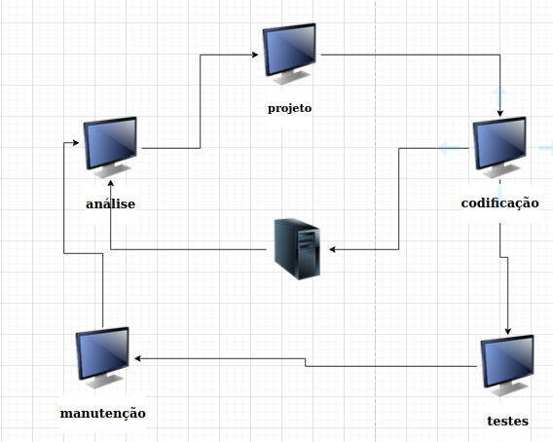

5.1 Requisitos
Um requisito é uma declaração de como um sistema deve se comportar. Define Vo que o sistema deve fazer para atender às necessidades ou expectativas do usuário. Os requisitos funcionais podem ser pensados ​​como recursos que o usuário detecta.

5.1.1 Requisitos funcionais

Em geral, um requisito funcional é uma funcionalidade específica que o sistema deve ter, ou seja, uma ação que o sistema p

recisa ser capaz de realizar.

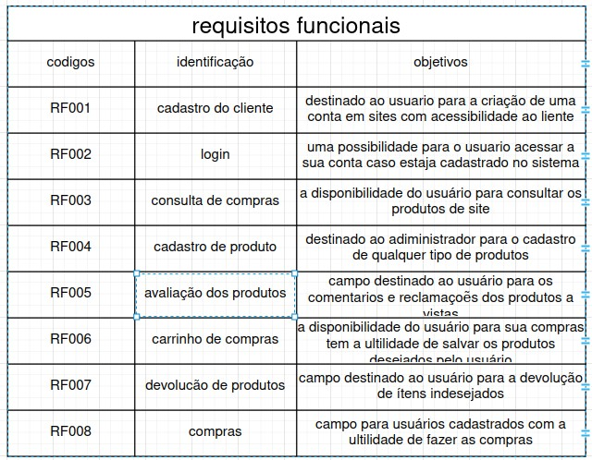

5.1.2 Requisitos não funcionais

um requisito não funcional refere-se a características ou qualidades do sistema, como desempenho, segurança, facilidade de uso, confiabilidade, e assim por diante
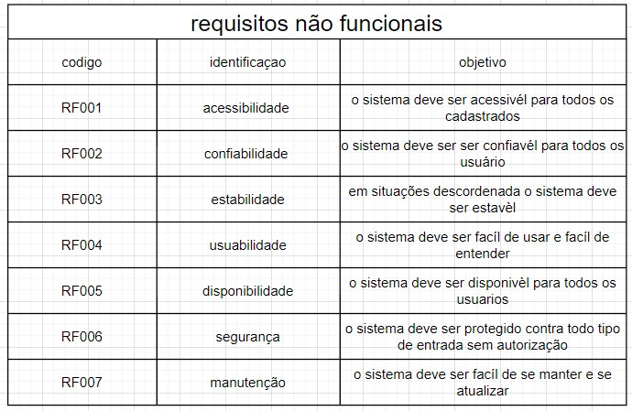

Fonte: O autor, 2022
mestredaweb.com.br

DiagraVma de Contexto
O diagrama de contexto é um gráfico, composto por um fluxo de dados que mostra as interfaces entre o projeto e a sua relação com o ambiente em que vai ser desenvolvido.
Fonte: O autVor, 2022V
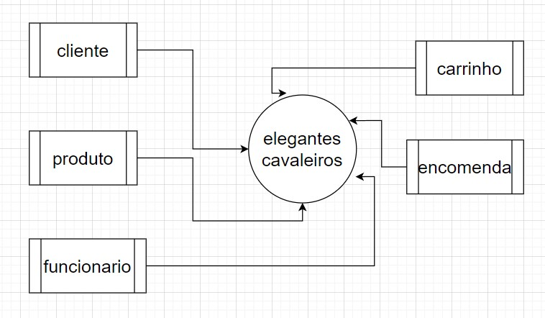

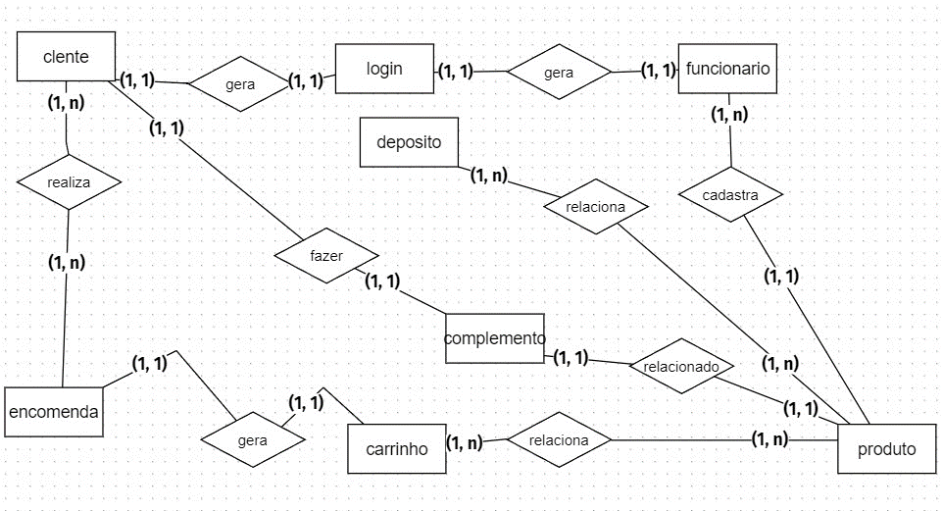

V

Diagrama de Fluxo de dados
Um diagrama de fluxo de dados (DFD) mapeia o fluxo de informações para qualquer processo ou sistema. Ele utiliza símbolos definidos, como retângulos, círculos e flechas, além de rótulos de textos breves
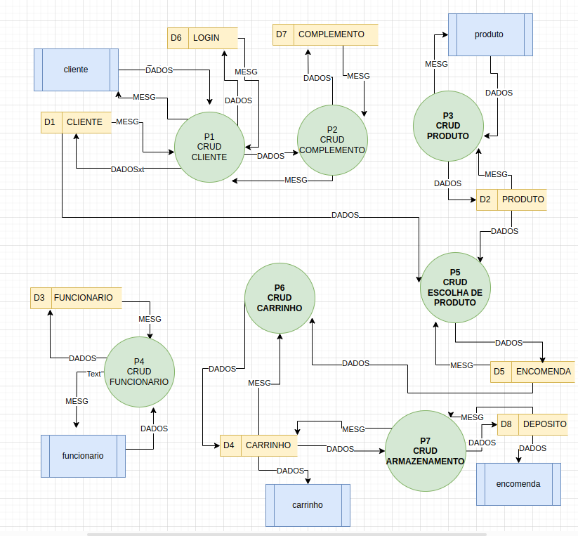
Fonte: O autor, 2022

Diagrama de Entidade e relacionamento
O DER (Diagrama Entidade-Relacionamento) é utilizado para representar em forma gráfica o que foi descrito no MER (Modelo Entidade Relacionamento)
Fonte: O autor, 2022
Alura.com.br
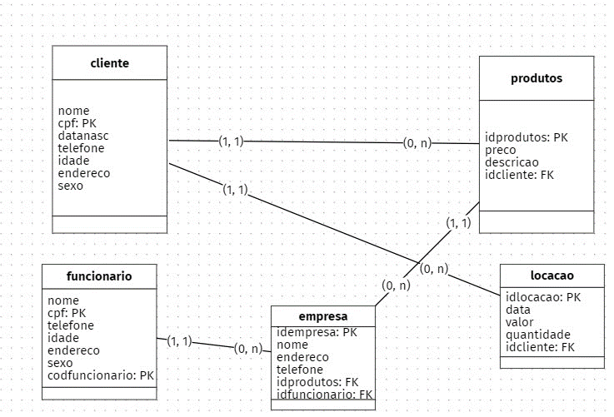

Dicionário de Dados

Fonte: O autor, 2022

Diagrama de Caso de Uso
Fonte: O autor, 2022

DIAGRAMA 02

Fonte: O autor, 2022

Cadastrar

Logar

Cadastro de funcionário/profissional

Consultar profissionais

Agendamento

Diagrama de Classe
Fonte: O autor, 2022

Diagrama de Sequência

Fonte: O autor, 2022

Diagrama de Atividade

Fonte: O autor, 2022Podemos classificar como a parte visual de um site, aquilo que conseguimos interagir. Quem trabalha com Front End é responsável por desenvolver por meio do código uma interface gráfica e, normalmente, com as tecnologias base da Web: HTML, CSS e JavaScript.0

Telas

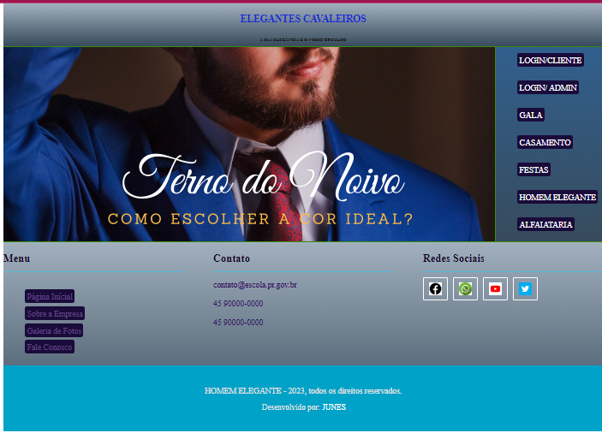

Podemos classificar como a parte visual de um site, aquilo que conseguimos interagir. Quem trabalha com Front End é responsável por desenvolver por meio do código uma interface gráfica e, normalmente, com as tecnologias base da Web: HTML, CSS e JavaScript.

Podemos classificar como a parte visual de um site, aquilo que conseguimos interagir. Quem trabalha com Front End é responsável por desenvolver por meio do código uma interface gráfica e, normalmente, com as tecnologias base da Web: HTML, CSS e JavaScript.

Conclusão

do fenômeno e estabelece as relações entre as variáveis. O estudo de caso possibilita a investigação profunda de uma empresa, tendo como objetivo o teste de validade das hipóteses de pesquisa, baseadas em um referencial teórico. Quando os fenômenos e o contexto não estão muito bem delineados, sendo usadas fonte de evidências diversificadas, tem-se no estudo de caso, um modelo de pesquisa empírica que investiga tais fenômenos (YIN, 2001).Carlos. Site Internet: http//www.terra.com.br/cgi-bin/index_frame/istoedinheiro, out 2006. Acessado em 20.12.2006.
YIN, R. K. Estudo de Caso: planejamento e métodos. 2. ed. Porto Alegre: Bookman, 2001.
Podemos classificar como a parte visual de um site, aquilo que conseguimos interagir. Quem trabalha com Front End é responsável por desenvolver por meio do código uma interface gráfica e, normalmente, com as tecnologias base da Web: HTML, CSS e JavaScript.

REFERÊNCIAS

DE OLIVEIRA NETO, José Lira; FONTENELE, Raimundo Eduardo Silveira. O Empreendedorismo no Setor de Aluguel de Roupas de Festa–Análise a Partir da Experiência e do Pensamento de Empreendedores de Sucesso: Um Estudo de Caso. Artigo publicado no site SEGeT, 2007.

GIL, A. C. Métodos e técnicas de pesquisa social. São Paulo: Atlas, 1994.

SAMBRANA, Este estudo caracteriza-se como uma pesquisa qualitativa exploratória e descritiva. Exploratória por conter questões e hipóteses para estudos futuros. Descritiva porque descreve fatos e fenômenos da realidade.
Para Godoy (1995), a pesquisa qualitativa é rica em descrições contextualizadas, e por isso pode ser considerada descritiva. Gil (1994) descreve que a pesquisa exploratória tem como principal finalidade o aperfeiçoamento das ideias e intuições, proporcionando o conhecimento e a familiaridade com o problema em estudo, construindo hipóteses futuras e explicitando o problema estudado. Já a pesquisa descritiva descreve as características

Especialista em Educação Permanente: Saúde e educação pela FioCruz – Fundação Osvaldo Cruz. Especialista em tecnologias da Informação pela UNIVEL – União Educacional de Cascavel. Pedagoga formada pela UNIPAR – Universidade Paranaense. Professora do núcleo técnico do Estado do Paraná – Ensino médio técnico. 2

